МІНІСТЕРСТВО ОСВІТИ І НАУКИ УКРАЇНИ
НАЦІОНАЛЬНИЙ УНІВЕРСИТЕТ «ЛЬВІВСЬКА ПОЛІТЕХНІКА»
Інститут комп’ютерних технологій, автоматики та метрології
кафедра “Електронних обчислювальних машин”


Звіт
з лабораторної роботи №2
дисципліни «Інженерія програмного забезпечення»
на тему: « Створення Windows Forms на С# за технологією XAML. Розробка оболонки GUI для реалізації системи згідно вашого варіанту. »
Варіант 16

Виконав:
студент групи КІ-302
Погорєлов О.І.
Прийняв:
Іванов Ю.С.

Львів – 2025
Тема: Створення Windows Forms на С# за технологією XAML. Розробка оболонки GUI для реалізації системи згідно вашого варіанту.
Мета: Освоїти основи створення WinForms за технологією XAML. Розробити GUI оболонку для реалізації клієнтська частини системи згідно Вашого варіанту.
Завдання: В програмі повинно бути використано:
- Data binding (елементи форми “прив’язані” до конкретних полів класу);
- Багатовіконний інтерфейс (діалогові вікна);
- Стилі та колір кнопок а також інших елементів форми повнинні бути збереженні в окремому файлі.
- Поля класів повинні містити методи GET та SET.
- Використання конструкції try{}catch{} для «відловлення» можливих помилок в роботі програми
Хід роботи
Індивідуальне завдання: Система автоматизації замовлень в закладах швидкого харчування.
Створюю новий проект та починаю роботу з написання вікна авторизації.
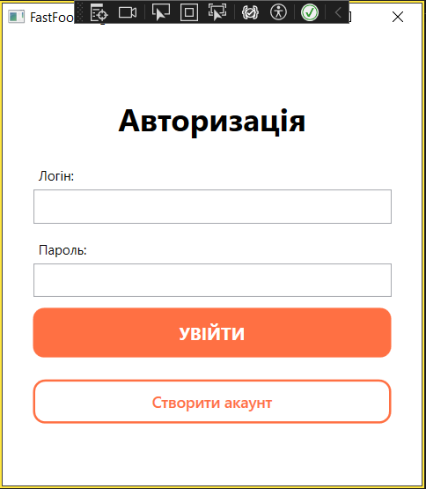
Рис 1. Вікно авторизації.
Головна форма містить два поля, де можна ввести логін та пароль, а також дві кнопки «Увійти» та «Створити акаунт». В разі введення невірного паролю або логіну, висвітиться помилка. Після введення вірного логіну та паролю, користувач перейде до наступного вікна, де можна створити замовлення.
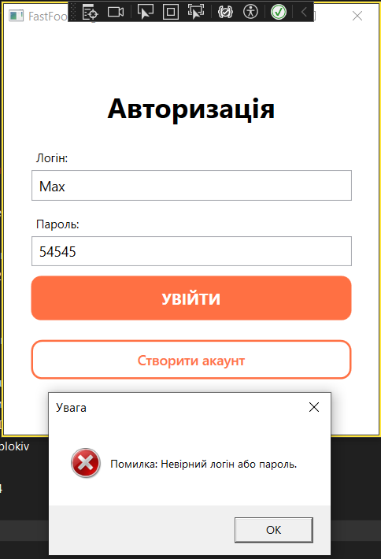
Рис 2. Повідомлення про помилку.
Також можна створити новий акаунт. Вікно реєстрації містить поля для вводу ім’я, пошти та паролю. Після натискання кнопки «Зареєструватися» висвітиться повідомлення про успішне створення акаунта. Після цього користувач прейде назад до вікна логіна. Також, можна скасувати створення нового акаунта.
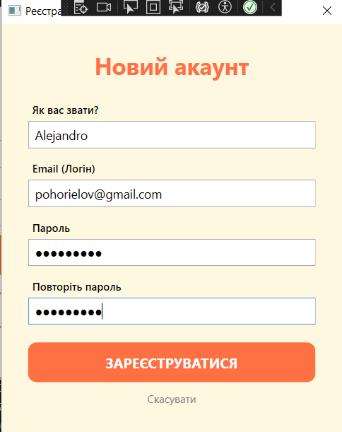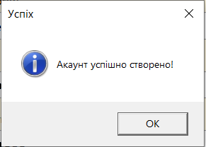
Рис 3. Вікно стоврення нового акаунта Рис 4. Повідомлення про успішне створення акаунта.
Після успішного введення логіну та паролю, користувач перейде до наступного вікна, де можна створити замовлення. У вікні замовлення є поле з випадаючим списком, де користувач може обрати наявну страву. Окрім цього є поля введення кількості однієї позиції та поле, де відображається відповідне замовлення. Знизу вікна є сума замовлення та кнопка підтвердження.
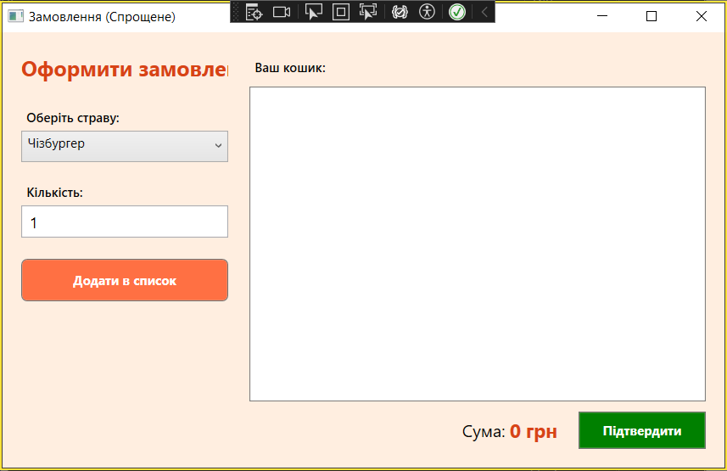
Рис 5. Вікно стоврення замовлення.
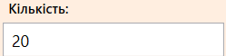
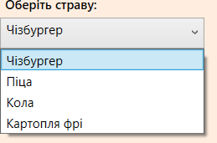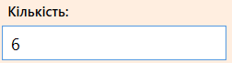
Рис 6. Опції вибору страви та кількості.
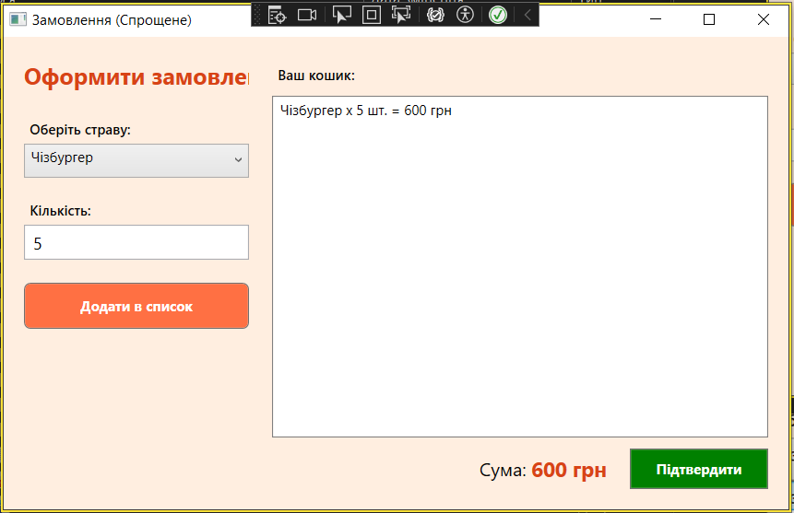
Рис 7. Приклад замовлення.
Після того як користувач натисне кнопку «Підтвердити», він перейде до останнього вікна оплати. У вікні оплати є поля для введення номеру картки, терміну дії та CVV коду. Також в самій горі віна виводиться сума до сплати.
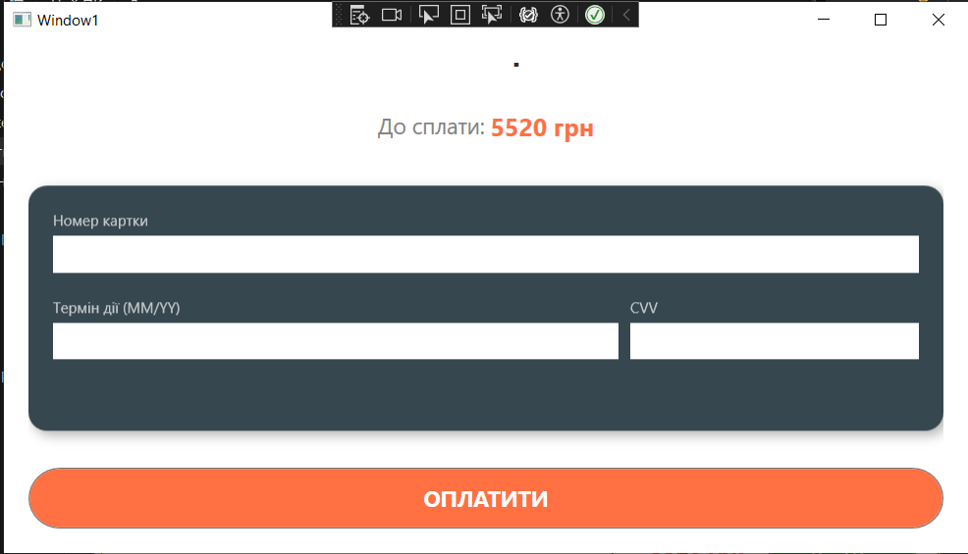
Рис 8. Вікно оплати замовлення.
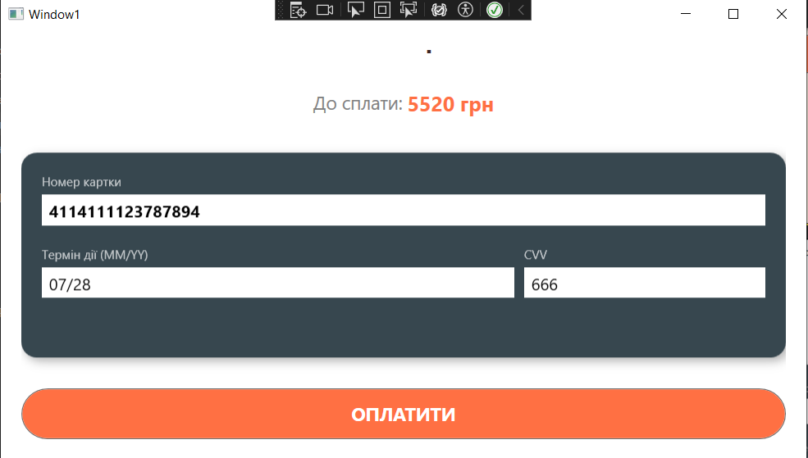
Рис 9. Приклад заповнених полів оплати.
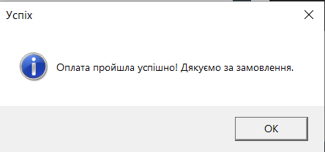
Рис 10. Повідомлення про успішну оплату замовлення.
В даній лабораторній роботі використовуються такі елементи керування: TextBox, PasswordBox, ComboBox, TextBlock, Label, ListBox, Button.
Всі стилі для вікон збереженні в файлі App.xaml.
Висновок: На даній лабораторній роботі я освоїв основи створення WinForms за технологією XAML. Розробив GUI оболонку для реалізації клієнтська частини системи автоматизації замовлень в закладах швидкого харчування. Створив багатовіконний інтерфейс та використав Data binding. Стилі та колір кнопок а також інших елементів форми збереженні в окремому файлі. Поля класів містять методи GET та SET. Також, використав конструкції try{}catch{} для «відловлення» можливих помилок. Викоанвши лабораторну роботу закріпив знання на практиці.

